Termine Termine Termine Termine

Weltgebetstag der Frauen 1. März
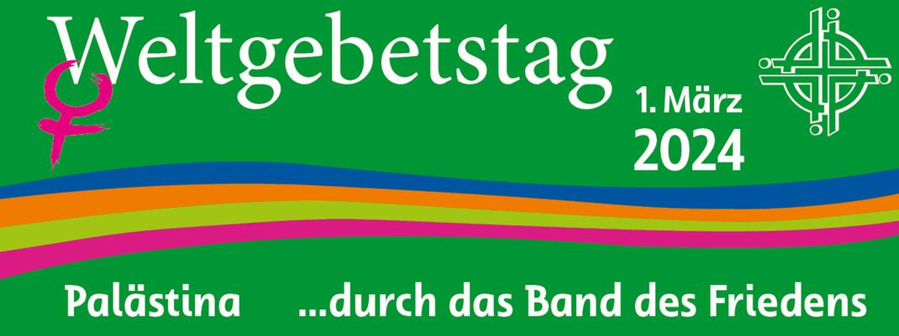
Der Weltgebetstag wurde in diesem Jahr von palästinensischen Frauen vorbereitet und steht unter dem Motto „… durch das Band des Friedens“.
In unserem Bereich finden jeweils um 19.00 Uhr zwei Gottesdienste zum Weltgebetstag der Frauen statt:
In Weickersgrüben in der evang. Kirche mit der Musikgruppe „Kreuz & Quer“ aus Wolfsmünster. Im Anschluss gemütlicher Ausklang in der alten Schule. In Wernfeld im Pfarrheim neben der neuen Kirche. Im Anschluss geselliges Beisammensein mit Essen.
Persönliche Anmerkung von Pfarrer Schweizer zum diesjährigen Weltgebetstag: Leider sind die Materialien, die das Komitee des Weltgebetstages vorbereitet hat, inhaltlich einseitig. Da ist vom Unrecht die Rede, das Israel den Palästinensern angetan hat – aber kein Wort vom Terror durch Palästinenser.

Projektchorproben für Palmsonntag (Eiserne Konfirmation) ab 5. März

Am Palmsonntag (24. März) feiern wir im Gottesdienst das Gedächtnis der Eisernen Konfirmation mit Menschen, die in den Jahren 1958 und 1959 in Gemünden konfirmiert wurden. Bei dem Gottesdienst wird ein Projektchor mitwirken unter der Leitung von Michael Albert. Wer gerne mitsingen will, ist herzlich eingeladen zu den Proben am 5., 12. und 22. März jeweils von 18.30 – 19.30 Uhr im Gemeindehaus.

Gospelgottesdienst mit „Lift Your Voice“ 10. März
Am 10. März ist der Gospelchor „Lift Your Voice“ aus Geroda in Gemünden zu Gast. Der Chor unter der Leitung von Christel Hentschel war im November 2022 schon einmal bei uns und hat mit uns einen schwungvollen Gottesdienst gefeiert. Nun haben wir den Chor erneut eingeladen zu einem Gospelgottesdienst in der Christuskirche. Er beginnt um 10 Uhr.

Gründonnerstag – Erzählgottesdienst mit Abendmahl 28. März
Am Abend vor seinem Tod saß Jesus mit seinen Jüngern in einem Wohnhaus in Jerusalem und feierte mit ihnen das heilige Abendmahl. Deshalb wollen wir uns am Gründonnerstag im Gemeindehaus zusammensetzen. Dabei hören wir auf die Erzählung von dem, was Jesus und seine Jünger damals in Jerusalem erlebt haben. Wie er und seine Jünger wollen wir das Abendmahl gemeinsam feiern. Der Erzählgottesdienst beginnt um 19.00 Uhr.

Osternacht und Osterfrühstück 31. März
Die Feier der Osternacht in der Kirche ist immer ein ganz besonderes Erlebnis in einer ganz besonderen Atmosphäre. Wir treffen uns um 6.30 Uhr (Achtung: In dieser Nacht wird die Uhr um eine Stunde vorgestellt!) in der dunklen nur von wenigen Kerzen erleuchteten Christuskirche in Gemünden. Mit dem hereinbrechenden Licht des Ostermorgens feiern wir die Auferstehung unseres Herrn und hören das Osterevangelium. Auch ein gemeinsames Abendmahl gehört dazu.
Im Anschluss gibt es im Gemeindehaus ein gemütliches Osterfrühstück.

Familiengottesdienst am Ostersonntag, anschl. Ostereiersuche 31. März
Die Auferstehung unseres Herrn wollen wir gemeinsam mit unseren Kindern feiern. Deshalb laden wir in Gemünden am Ostersonntag zu einem Familiengottesdienst um 10.00 Uhr in der Christuskirche ein.
Nach dem Gottesdienst dürfen die Kinder im Pfarrgarten Ostereier suchen.

CVJM-Gottesdienst mit anschließendem Mittagessen 1. April

Am 1. April (Ostermontag) gestalten die Mitarbeiterinnen und Mitarbeiter des CVJM Gemünden den Gottesdienst in der Christuskirche. Achtung: Der Gottesdienst beginnt um 11 Uhr. Im Anschluss an den Gottesdienst gibt es ein gemeinsames Mittagessen im Gemeindehaus (Eintritt frei!).
Alle Gottesdienstbesucher sind zu dem Essen herzlich eingeladen. Geplant sind Grillgut, vegetarisches Essen und Salate.

Konfirmation in Gemünden 21. April
In diesem Jahr wollen sich 6 Mädchen und zwei Jungen am Sonntag Jubilate zum christlichen Glauben bekennen. Zwei der Mädchen werden getauft. Alle acht werden gesegnet und nehmen erstmals am Abendmahl der Gemeinde teil. Der Festgottesdienst wird vom Jugendgospelchor unter der Leitung von Michael Albert musikalisch gestaltet. Er beginnt um 10.00 Uhr.

Die Namen der Konfirmandinnen und Konfirmanden:
Josefine Dreschner (Adelsberg) Evelin Hofmann (Reichenbuch)
Danny Lizenberger (Wernfeld) Leon Schewske (Langenprozelten)
Inessa Schmidt (Gössenheim) Svenja Kaiser (Wolfsmünster)

Getauft werden im Konfirmationsgottesdienst:
Ella Thomas (Schonderfeld) Lisa Thomas (Schonderfeld)

Gemeindeversammlung mit Kirchenkaffee in Gemünden 28. April
Am 28. April laden wir in Gemünden ein zu einer Gemeindeversammlung. Sie beginnt nach dem Gottesdienst um 11.00 Uhr im Gemeindehaus. Zuerst ist Zeit zu einem Kirchenkaffee. Dann beginnt die Gemeindeversammlung. Dabei gibt es einen kurzen Blick auf die Situation der Kirchengemeinde. Anschließend besteht die Gelegenheit zum Austausch und zu Rückfragen. Dabei können alle Fragen angesprochen werden, die den Teilnehmern an der Gemeindeversammlung auf dem Herzen liegen.

Freiluftgottesdienste am Pfingstmontag 20. Mai

Am Pfingstmontag finden zwei ökumenische Gottesdienste statt, zu denen wir ganz herzlich einladen:

a) In der Burgruine der Homburg in Gössenheim, Beginn 10.30 Uhr, anschließend Burgfest.

b) Auf dem Sodenberg, Beginn 9.30 Uhr. Der Ort (am Kreuz oder am Hoftor) wird noch geklärt und rechtzeitig bekanntgegeben.

